云购生活 · 数据仓库架构设计文档
第 2 周 · 子任务 5：四层架构与 DWD 维度建模

云购生活 · 企业级数据仓库与经营分析可视化系统
企业项目实战实训 | 数据科学与大数据技术
梁常金 | 2026-11-02

目 录
（在 Word 中右键此处 → 更新域，生成目录）

云购生活 · 数据仓库架构设计文档
│ 项目：企业级数据仓库与经营分析可视化系统
│ 周次：第 2 周 · 子任务 5（四层数仓架构设计）+ 子任务 6（DWD 维度建模）
│ 作者：梁常金 | 修订：2026-11-02

1. 文档目的
本文档回答三个问题：
1. 数据怎么流——从业务系统的 CSV 到报表指标，中间经过几层、每层做什么；
2. 表怎么建——每层的命名规范、粒度定义、主键/外键、分区与存储策略；
3. 为什么这么设计——每一个关键选择（分区键、编码表、分桶、清洗位置）都给出取舍理由和代价。
第 3 周要在本架构上继续建设 DWS / ADS 两层，因此本文档同时也是第 3 周的施工图。

2. 架构总览
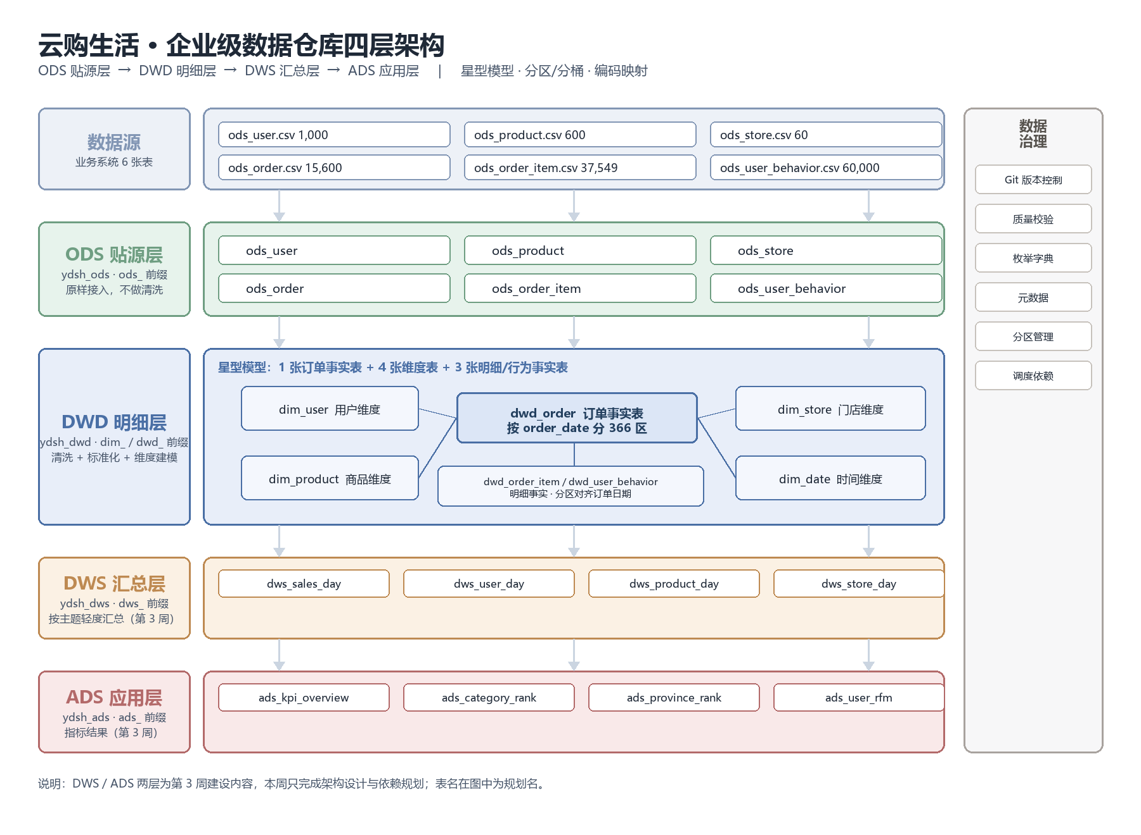
图 1 云购生活四层数仓架构（ODS → DWD → DWS → ADS）
数据自下而上单向流动，四层的核心差异在于抽象层级：
层级 | 定位 | 回答什么问题 | 数据粒度 | 保留时长
ODS 贴源层 | 原样接入 | "系统里当时到底存了什么" | 与源系统完全一致 | 全量留痕，不删不改
DWD 明细层 | 清洗 + 标准化 + 建模 | "这一单是谁、在哪、买了什么、花了多少" | 明细事实（1 订单/1 明细/1 行为） | 全量
DWS 汇总层 | 按主题轻度汇总 | "某天/某品类/某门店卖了多少" | 日粒度 + 维度组合 | 可回算，按需保留
ADS 应用层 | 面向指标与报表 | "老板要看的那 20 个数字" | 指标级结果 | 按报表周期

一句话概括分层价值：ODS 保真、DWD 保质、DWS 保快、ADS 保用。

3. 各层设计

3.1 ODS 贴源层（ydsh_ods）
· 原则：字段名、字段类型、字段顺序与 CSV 完全一致，不做任何清洗。
· 为什么要求"脏"：本周的核心交付物是《数据质量对比报告》，需要统计"清洗前 vs 清洗后"。如果 ODS 层提前把脏值改掉，修复率就无从计算。ODS 是唯一能证明"原始数据有多脏"的证据。
· 实现细节：
· 日期、时间字段统一用 STRING 承接。源数据存在 2024-07-26 / 2024/07/26 / 20240726 三种写法，直接定义成 DATE 会让整行变 NULL（Hive 的类型转换失败不报错，静默变 NULL，这是最隐蔽的坑）。
· TBLPROPERTIES('skip.header.line.count'='1') 跳过 CSV 表头，否则表头会被当成一条数据。
· 存储用 TEXTFILE，与源文件同格式，便于人工比对。
表名 | 行数 | 说明
ods_user | 1,000 | 用户信息
ods_product | 600 | 商品信息
ods_store | 60 | 门店信息
ods_order | 15,600 | 订单主表（含 600 行重复）
ods_order_item | 37,549 | 订单明细
ods_user_behavior | 60,000 | 用户行为日志

3.2 DWD 明细层（ydsh_dwd）
本层的三件事：清洗（脏值修正）、标准化（枚举/格式统一）、建模（星型模型）。

3.2.1 建模方法
采用 Kimball 维度建模的星型模型，以订单事实表为中心，四张维度表环绕：
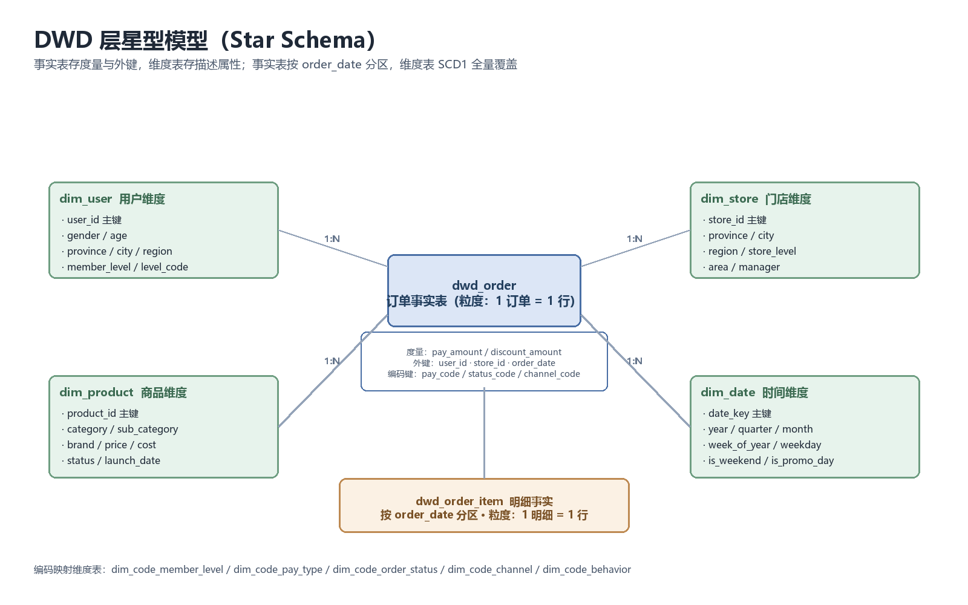
图 2 DWD 层星型模型（订单事实表 + 四个维度）
事实表与维度表的划分依据（答辩常被问）：
· 事实表 = 业务过程 + 外键 + 可加度量。pay_amount、quantity 可以按任意维度求和，是度量。
· 维度表 = 描述性属性。gender、category、store_level 是"看数据的角度"，不是"算数的对象"。
粒度声明（每张事实表必须写死，否则会被重复聚合）：
事实表 | 粒度 | 一行代表
dwd_order | 订单 | 一次下单行为
dwd_order_item | 订单明细 | 一个订单里的一个商品行
dwd_user_behavior | 行为 | 一次 pv/cart/fav/buy

3.2.2 编码映射维度表
订单状态、支付方式、会员等级、渠道、行为类型五个字段，源系统存在"中文/英文/大小写/数字码"混写。处理方式不是把 case when 写死在 ETL 里，而是拆成 编码映射维度表：
表名 | 行数 | 作用
dim_code_member_level | 4 | 会员等级 编码 ↔ 中文名 ↔ 等级序号
dim_code_pay_type | 4 | 支付方式 编码 ↔ 中文名 ↔ 是否线上
dim_code_order_status | 5 | 订单状态 编码 ↔ 中文名 ↔ 是否已付/是否终态
dim_code_channel | 4 | 渠道 编码 ↔ 中文名 ↔ 是否线上
dim_code_behavior | 4 | 行为类型 编码 ↔ 中文名 ↔ 漏斗层级
dim_enum_map | 68 | 全部脏写法 → 规范值 的字典（含大小写变体、空串）

为什么值得多建 6 张表：
1. 可维护：业务新增"云闪付"，只需 INSERT 一行，不用改 ETL SQL、不用回归测试。
2. 可发现：ETL 用 LEFT JOIN 关联编码表，映射缺失会直接暴露成 NULL；而 case when ... else '其他' 会把脏值悄悄吞掉，问题被藏起来。
3. 可复用：DWS/ADS 层按 status_code 聚合，比按中文字符串聚合稳定（不怕文案改字）。
DWD 事实表里同时保留中文名（给人看、给 BI 直接用）和编码（给机器聚合），冗余但各有用途。

3.2.3 分区策略
表 | 分区键 | 分区数 | 理由
dwd_order | order_date | 366 | 90% 的查询都带日期范围，分区裁剪收益最大
dwd_order_item | order_date | 366 | 与订单表分区对齐，两表 JOIN 时都只扫一个分区
dwd_user_behavior | behavior_date | 92 | 行为日志实际只覆盖 2024-10-01 ~ 12-31
四张维度表 | 无分区 | — | 维度表只有 60~1000 行，分区反而增加小文件

为什么按天而不是按月：按月分区只有 12 个分区，单分区 1250 行，查询"某一天"仍要扫整月；按天分区后单分区约 40 行，裁剪更彻底。代价是 366 个小文件——在 1.5 万行这个量级下，小文件开销远小于全表扫描的浪费，因此按天是对的。真实量级（每天百万行）时两者都合理，通常按天 + 定期合并小文件。
分区字段不进列清单：Hive 的分区列是目录名，dwd_order 的列清单里没有 order_date，但可以直接 SELECT order_date，也可以 WHERE order_date='2024-07-26'。

3.2.4 分桶策略
dwd_order_bucketed 按 user_id 哈希分 8 桶，用于验证 Map-Side Join：
· 两表按同一键、同一桶数分桶后，JOIN 可以在 Map 端完成（桶对桶），省掉 Reduce 端 Shuffle。
· 桶数取 2 的幂、且远小于"数据量/块大小"，8 桶下每个桶文件约 1600~2300 行，分布均匀。
· 实测：15000 行订单自连接产生 240,908 行结果，join 正常；8 个桶文件行数 1611~2283，哈希散列效果良好。
本项目数据量下分桶没有性能收益（数据太小，Shuffle 本来就是秒级），所以只做技术验证，不虚构性能数字。这一点在答辩时要主动说清楚——把"能用"和"有用"分开讲，比硬吹性能更可信。

3.3 DWS 汇总层（ydsh_dws，第 3 周建设）
规划四张主题汇总表，粒度为"日 + 维度组合"：
表名（规划） | 粒度 | 主要度量
dws_sales_day | 日 × 品类 | GMV、订单数、件数、客单价
dws_user_day | 日 × 用户 | 消费额、订单数、活跃行为数
dws_product_day | 日 × 商品 | 销量、销售额、动销率
dws_store_day | 日 × 门店 | GMV、客流、坪效

3.4 ADS 应用层（ydsh_ads，第 3 周建设）
面向报表与看板的宽表，一行一个指标或一个排名项，直接对接 Superset / ECharts：
表名（规划） | 用途
ads_kpi_overview | 核心 KPI 总览（GMV/订单/用户/客单价）
ads_category_rank | 品类销售排行
ads_province_rank | 省份销售排行
ads_user_rfm | 用户 RFM 分层

4. 命名规范
统一规范是评审硬指标，本项目严格遵守：
对象 | 规范 | 示例
数据库 | ydsh_ + 层名 | ydsh_ods / ydsh_dwd / ydsh_dws / ydsh_ads
贴源表 | ods_ + 业务实体 | ods_order
维度表 | dim_ + 实体 | dim_user / dim_product / dim_date
编码维度表 | dim_code_ + 实体 | dim_code_pay_type
事实表 | dwd_ + 业务过程 | dwd_order / dwd_order_item
汇总表 | dws_ + 主题 + 周期 | dws_sales_day
应用表 | ads_ + 指标 | ads_kpi_overview
清洗标记列 | 字段名 + _flag / _is_xxx | amount_flag / age_is_filled
原始值备份列 | 字段名 + _raw | pay_amount_raw / quantity_raw
分区字段 | order_date / behavior_date | 与业务日期同名，不用 dt（dt 看不出是哪张表的时间）
字段命名 | 小写下划线，不用拼音、不用中文 | member_level 而不是 hy_dj

原始值备份列的意义：所有被修正过的度量都保留 _raw 原值。数据治理最基本的要求是"改得动、也改得回来"，出问题时能立刻回答"这条记录原本是多少、被谁改成了多少"。

5. 数据流向与依赖
CSV 文件 (data/*.csv)
│ LOAD DATA LOCAL INPATH
▼
ods_* ─────────────────────────────────────────────┐
│ 清洗：枚举/格式/异常/去重 │
▼ │
dim_code_* (静态编码表，先建) │
dim_user / dim_product / dim_store │
dim_date (一次性生成 366 天) │
│ │
▼ │
dwd_order ←── 依赖 dim_code_* │
│ │
├──► dwd_order_item ←── 依赖 dwd_order（取分区日期）│
└──► dwd_user_behavior ←── 依赖 dim_code_behavior │
│
▼ │
DWS（第 3 周） ──► ADS（第 3 周） ──► Superset / ECharts

执行顺序不能乱：dwd_order_item 的分区键来自 dwd_order，必须等订单表装载完成；编码表必须先建，否则 ETL 关联出 NULL。完整执行顺序写在 sql/ 目录的脚本编号里（00 → 01 → 02 … 08）。

6. 表清单（DWD 层现状）
表名 | 类型 | 行数 | 存储 | 分区 | 说明
dim_user | 维度 | 1,000 | ORC | — | 用户维度，枚举+年龄+日期+手机号已标准化
dim_product | 维度 | 600 | ORC | — | 商品维度，价格异常已修正
dim_store | 维度 | 60 | ORC | — | 门店维度，含 area 派生的 store_level
dim_date | 维度 | 366 | ORC | — | 2024 全年时间维度
dim_code_member_level | 编码维度 | 4 | ORC | — | —
dim_code_pay_type | 编码维度 | 4 | ORC | — | —
dim_code_order_status | 编码维度 | 5 | ORC | — | —
dim_code_channel | 编码维度 | 4 | ORC | — | —
dim_code_behavior | 编码维度 | 4 | ORC | — | —
dim_enum_map | 字典 | 68 | ORC | — | 枚举脏写法映射字典
dwd_order | 事实 | 15,000 | ORC | 366 | 订单，已去重
dwd_order_item | 事实 | 37,163 | ORC | 366 | 明细，剔除 0 数量
dwd_user_behavior | 事实 | 60,000 | ORC | 92 | 行为日志
dwd_order_bucketed | 事实（分桶） | 15,000 | ORC 8 桶 | — | Map-Side Join 验证
dq_enum_scan | 质量 | 105 | ORC | — | 枚举值域扫描（before/after）
dq_compare | 质量 | 23 | ORC | — | 五类脏数据修复率对比

7. 关键设计决策与取舍
决策点 | 选择 | 放弃的方案 | 理由
清洗放在哪层 | DWD | ODS（贴源层就洗干净） | ODS 必须保真，否则修复率无法统计，也无法回溯"原始长什么样"
维度表历史 | SCD1 全量覆盖 | SCD2 拉链表 | 用户等级变化不影响历史订单归因（订单当时的价格/等级已固化在事实表），SCD2 的复杂度换不来收益
状态编码语义 | 按生命周期假设映射 | 保留数字码不映射 | 数字码对业务不可读；假设写进文档和映射表，业务确认真实字典后改 4 行数据即可
明细表分区 | 跟随订单日期 | 按明细自身日期 | 明细本身无独立日期，跟随订单日期才能与订单表分区对齐
分桶 | 8 桶按 user_id | 不建分桶表 | 用于验证 Map-Side Join 可行性，规模小无收益，如实说明
维度表存储 | ORC | PARQUET | 两者都列式，ORC 在 Hive 生态压缩比更好、谓词下推支持更完整
金额超限处理 | 门店中位数替换 | 删除整行 | 删单会丢 GMV；替换后保留 _raw 可回溯，副作用可控

8. 已知局限与后续改进
1. DWS/ADS 未建设：第 3 周完成，本架构已为其预留粒度与命名。
2. 无调度系统：当前靠脚本编号 + 手工顺序执行。真实项目应上 Airflow / DolphinScheduler 做依赖编排。
3. 无增量抽取：全部为全量覆盖（INSERT OVERWRITE）。数据量增长后需改为按分区增量（INSERT INTO ... PARTITION）。
4. 维度表无版本：SCD1 覆盖会丢失历史。若后续需要"用户去年是什么等级"的分析，需升级为 SCD2。
5. 小文件问题：366 个分区各 1 个文件，长期跑批会产生大量小文件，需定期 ALTER TABLE ... CONCATENATE 或改用 hive.merge 参数。

9. 附：相关脚本索引
脚本 | 作用
sql/dwd/00_ddl_dwd.sql | DWD 层全部 DDL（维度/事实/分区/分桶）
sql/dwd/02_partition_bucket.sql | 分区裁剪 + 分桶 + Map-Side Join 验证
sql/clean/01_enum_map_seed.sql | 枚举规范字典 + 清洗前值域扫描
sql/clean/02_clean_dim_user.sql | 用户维度清洗装载
sql/clean/03_clean_dim_product.sql | 商品维度清洗装载
sql/clean/04_clean_dim_store.sql | 门店维度清洗装载
sql/clean/05_clean_order_fact.sql | 订单事实表清洗装载（去重/枚举/金额/时间戳/分区）
sql/clean/06_clean_item_fact.sql | 明细事实表清洗装载
sql/clean/07_clean_behavior_fact.sql | 行为事实表清洗装载
sql/clean/08_verify_after_clean.sql | 清洗后全面校验（值域/行数/格式/异常/外键）
sql/quality/dq_compare_week2.sql | 五类脏数据修复率对比
sql/analysis/eda_week2.sql | 探索性分析全部查询

